棠外附小一年级语文（上册）1—7单元自检训练

班级： 姓名：

亲爱的同学们，学习要经常回头看看，学会了多少，还有什么不会。不会的要问问别人。请和爸爸妈妈一起来检测下，这半学期里你的学习情况吧！

一、认字表（101页）中的字我都认识了。把还不认识的圈出来再请爸爸妈妈教我们认一认吧！

|  |  |
| --- | --- |
| **《上学了》** | **学班丁冬老师语文书包** |
| **1《字与画》** | **日月水火山石田土** |
|  | **人口目木禾竹马鸟鱼** |
| **2《学写字》** | **笔皮本我们写字用心** |
| **3《数字》** | **数一两三四五只个小朋友** |
|  | **村六七八九花 二十** |
| **4《家》** | **的家有爸爱妈也快乐长 大** |
|  | **是白云树林河种子祖国 天** |
| **5《太阳和月亮》** | **船弯在里坐看见闪星蓝 头尖 只** |
|  | **海阳跳来草唱美丽照 太从出叫** |
| **6《大海》** | **亮湾条爷他故事说不完 住打上位** |
|  | **你笑着答抱流了汗 问为什么回因** |
| **7《外面的世界》** | **面世界路道站所店车 外多门元角分市** |

在这半学期中我们学习了**“看图识字”（1单元）、“听读识字”（15页）、“阅读中识字”（21页）、“随文识字”（31页）、“生活中识字”（34页）**的识字方法。希望大家多用这些方法，多多识字。

二、写字表（103页）中的字我都能**正确规范书写**，而且我还能**找准关键笔画**，**把字写漂亮**呢！

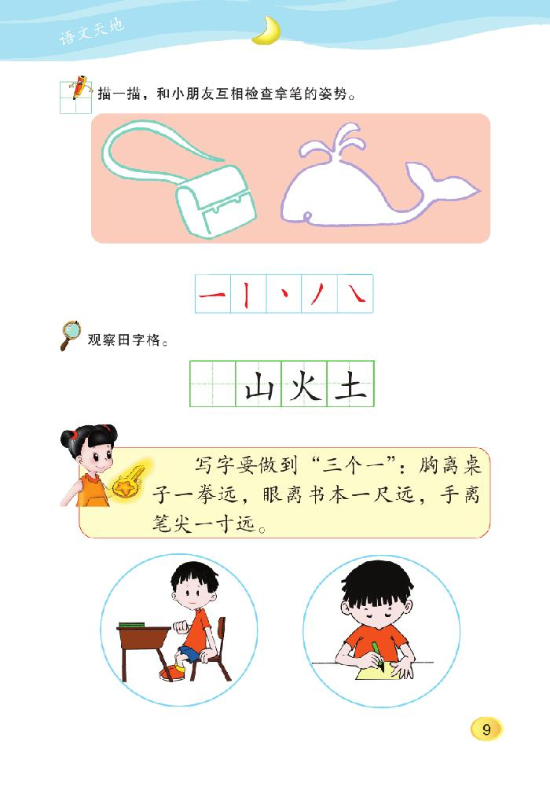写字时，我能**用正确的坐姿和握笔姿势（9页）**，也能**养成写字的好习惯（26页）**。

三、我能正确流利地读课文，还能**背诵划横线**的课文。

|  |  |  |  |  |  |  |  |
| --- | --- | --- | --- | --- | --- | --- | --- |
| 课文题目 | 页码 | 正确流利读 | 背诵 | 课文题目 | 页码 | 正确流利读 | 背诵 |
| 数字歌 | 11页 |  |  | **小小的船** | 22页 |  |  |
| **山村** | 12页 |  |  | **太阳** | 23页 |  |  |
| **对韵歌** | 14页 |  |  | **我家住在大海边** | 27页 |  |  |
| **我的家** | 16页 |  |  | **海水** | 28页 |  |  |
| **家** | 17页 |  |  | 大海 | 30页 |  |  |

四、这学期，**我读了这些课外书，请爸爸妈妈帮我把书名写下来。**

我**最喜欢的是** 。